Лекція 11-12

ДИЗАЙН РЕСТОРАНУ: ПУТІВНИК ПО НОВИМ ТЕНДЕНЦІЯМ

Ф’южн-ресторани Львова
Ф’южн-ресторан у центрі Львова запрошує на унікальні страви (фото) 1 ВЕРЕСНЯ 2017, 15:2548491 Тимчасові корпоративні тату - відмінна ідея для просування .. Ціни від 75 грн Купити Клуб Split, який працює для своїх гостей вже 15 років, оновлює бренд. Тепер на відвідувачів чекає новий ф’южн-ресторан авторської кухні у самому серці Львова. *промоція Split Club Lviv — це місце, яке підходить всім. І причина цього — унікальність закладу і персоналу, які можуть догодити будь-яким бажанням гостей. З оновленням бренду «Split» сюди прийшла нова атмосфера та не один десяток переваг, які недоступні в інших ресторанах. Його площа у 600 квадратних метрів об’єднує кілька локацій — ресторан умовно поділений на зони, у яких можна налаштувати окремі музику, відео і світло. А вишуканий дизайн преміум-класу у стилі лофт з домішками класики сприятиме релаксації та відпочинку у кожній з них. Крім того, у ресторані усе приміщення облаштоване унікальною технікою, звучання якої співрозмірне зі звуком на кращих концерт-аренах. Ресторан працює у форматі банкет-холу: тут можна проводити презентації, весілля, фестивалі, професійні зустрічі тощо. «Split» дозволяє провести банкет на 160 осіб та фуршет на 300. Зробити подію незабутньою можна завдяки медійній системі: у залах розміщені 11 плазм, на які можна транслювати відеоролики, фільми тощо. Якщо ж гості віддають перевагу класиці — вони завжди можуть замінити це на споглядання чаруючої панорами старого міста Лева, на яку з вікон ресторану відкривається вид. Обирати страви, які подадуть на стіл, у закладі пропонують ще із входу. Поблизу основних залів стоїть великий акваріум з живими морепродуктами. Гості можуть обрати будь-якого лобстера або устриці, а пізніше навіть прослідкувати, як їх готують. Так, відкрита кухня — ще одна з родзинок. Завдяки їй, гості не тільки додатково контролюють якість приготування їхніх страв, а й можуть спостерігати за авторським підходом створення — кухнею ф’южн-ресторану Split керує шеф-кухар – Роман Щурко – з 15-річним досвідом роботи у тому ж клубі! У ресторані гостей пригощають унікальними стравами паназіатської кухні, а також японської-ф’южн та української ф’южн. Для приготування шеф використовує професійне обладнання, а свіжість продуктів найкраще підкреслюють способи приготування: тепан-які, робата, вок, дім сами суші та інші. При цьому, ресторан здивує унікальною подачею кожної зі страв. Підкреслить її і посуд ручної роботи, який виготовлений з екологічно чистих матеріалів. Для поціновувачів вин у ресторанному комлексі діє енотека, де для відвідувачів доступні більше 200 найменувань вин: від найпростіших, але не менш витончених, до кошерних та біодинамічних. Не розгубитися у виборі того єдиного напою допоможе професійний сомельє, який проведе дегустацію. До страви ж у ресторатуризні пропонують обрати авторський коктейль. Широка барна карта задовольнить найпримхливішого гостя, а бармен прислухається до усіх побажань. На відміну від багатьох інших закладів Львова, у ресторані «Split» облаштована окрема кімната для куріння. Тут для шанувальників якісних сигар є окрема сигарна карта. Ті ж, хто бажаю покурити кальян, можуть обирати з-поміж 200 видів тютюну та 300 смаків. «Split» пропонує також більше 30 видів кальянів з усіх куточків світу, які підготує професійний кальянщик. Він, окрім решти, майстер приготування фруктової композиції для кальяну навіть з 10 фруктів. Очевидно, що під час відпочинку усі хочуть почувати себе в безпеці. Відвідувачі закладу можуть не хвилюватися і за це: професійна охорона завжди присутня у ресторані. Попередній резерв столиків доступний за телефоном: +38 032 242 22 00 Дрес-код: щоб підтримати атмосферу закладу, вітається діловий, кежуал та коктейльний одяг.
Ресторан - це, перш за все, атмосфера. Люди приходять сюди щоб відпочити і розслабитися, насолодитися смачною і красиво поданою їжею, відсвяткувати важливу подію. Дизайн ресторану один з найважливіших елементів, який створює цю атмосферу.
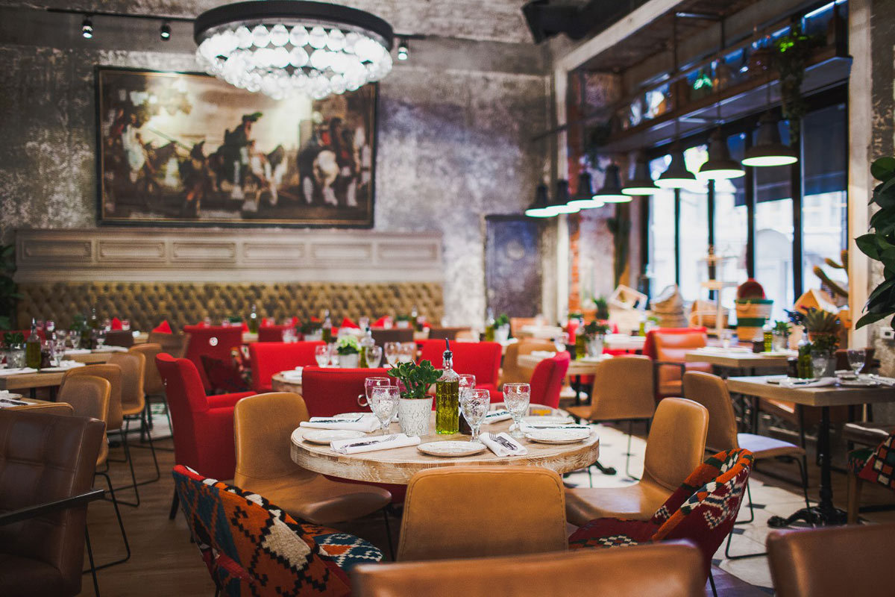
Дизайн ресторану зобов'язаний відповідати духу закладу. Він повинен вийти ергономічним і концептуальним, підкреслювати особливість конкретного місця. Для цього повинна бути ідея, навколо якої будується позиціонування закладу. Є кілька факторів, від яких можна відштовхуватися при розробці дизайну кафе чи ресторану.
- Кухня. Якщо ресторан позиціонує себе як французький або італійський, інтер'єр і екстер'єр можуть натякати на це. Етніки в оформленні може бути від 10 до 15 відсотків. У розробці дизайну варто уникати «журавлини» - стереотипних уявлень про країну.
- Цільова аудиторія ресторану. Для кого ваш заклад? Кого ви бачите своїми клієнтами? Дизайн інтер'єру для модного бару і для хіпстерского кафе будуть сильно відрізнятися один від одного. Завдання дизайну ресторану – підкреслити особливості. Гість повинен прийти один раз і захотіти залишитися.
- Місцезнаходження закладу. Ресторан у моря або з видом на нього вимагає легкого невагомого дизайну. В історичному центрі міста і красивих старовинних будівлях відмінно виглядає інтер'єр в стилі ретро кав'ярні. Посеред бізнес-центру міста кафе та ресторани манірні і лаконічні. Вдало обіграти будівлю – талант. У спальному районі можна зробити відмінний бар, який допоможе вирватися з буденної суєти та підкреслити спокій цього місця.
- Ідея. Іноді дизайн потрібен для місця, яке вже на стадії задумки є чимось особливим. Наприклад, кав'ярня, яка спеціалізується на нестандартних способах приготування кави, кафе з дуже вузьким асортиментом (наприклад, тільки еклери або капкейкі + кава), ресторан з вуличною їжею.

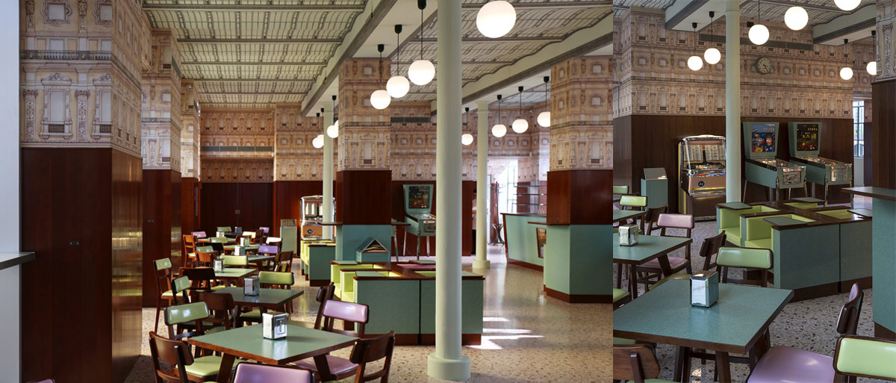

Помилки при виборі концепції дизайну ресторану і кафе
1. Комунікації під стелею або стеля відкритого типу. Вентиляційний короб, проводка систем пожежогасіння та інші труби залишають на стелі і не ховають. Це рішення все ще популярно і зустрічається повсюдно. Залишати комунікації не рекомендується, не дивлячись на те, що так набагато дешевше. Така стеля неестетична, дуже рідко буває, що вона грає в плюс дизайну інтер'єра ресторану в цілому.
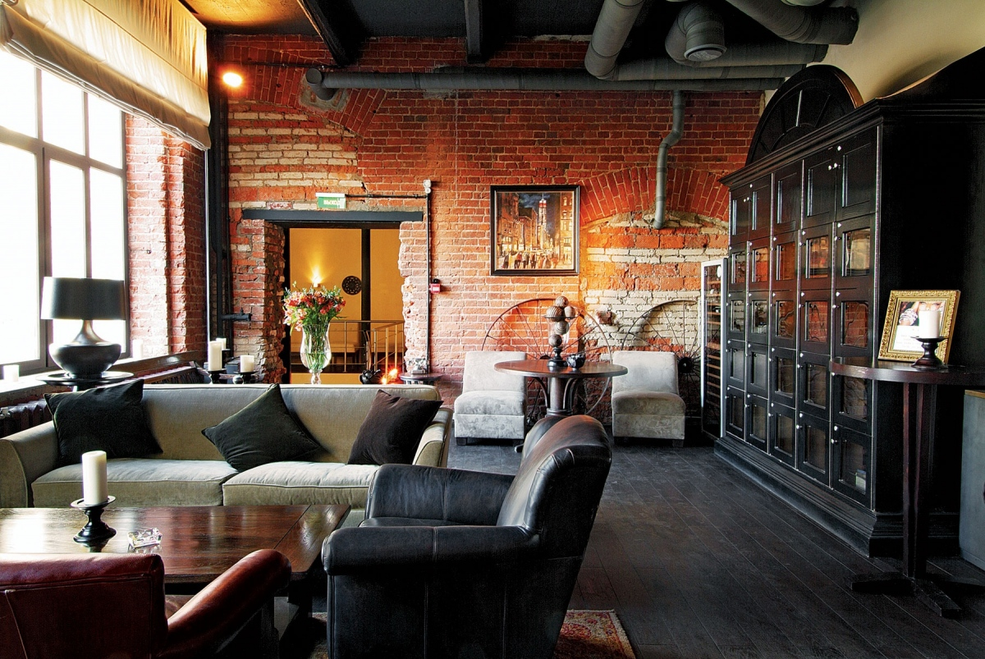
2. Копіювання вподобаного інтер'єру або інтер'єру популярного закладу, з метою досягти аналогічного успіху. Споживачів не так просто обдурити і вони бачать підступ здалеку. Стати популярним за допомогою такого маневру, швидше за все не вийде, а ресторан залишиться другосортною копією, ще одним кліше.
3. Занадто багато декору і додаткових аксесуарів захаращують простір. У них накопичується пил, такі інтер'єри складно прибирати. Від великої кількості предметів люди досить швидко втомлюються. Також цей декор часто заважає пересуватися, так як відвідувачі зачіпають його при русі.
4. Підробні графіті та написи на стінах, псевдоцегляна кладка, яка виявляється шпалерами - невдалий підхід до дизайну інтер'єру ресторану. Гранж закладу варто підкреслювати не імітацією, а якісною реалізацією. Можна покликати вуличних художників для створення графіті. Справжня цегляна кладка виглядатиме набагато краще, ніж підробка.
5. Якість. Головною проблемою може стати навіть не елемент декору, а непрофесійний підхід до виконання роботи в цілому. Варто бути уважним до деталей, ретельно прописати ТЗ і кошторис, розбити на етапи процес, призначити відповідальних за кожен етап. Це допоможе зробити проект максимально якісно.
6. Зручність. Простір є важливим фактором у розробці дизайну кафе чи ресторану. Прохід між столами повинен бути широким настільки, щоб двоє людей могли вільно розминутися.
До цього пункту можна додати літні майданчики і традицію, яка побутує в Україні: будувати монументальні тераси, які заважають проходу людей і захоплюють громадський простір. Літній майданчик це столи і стільчики, а не навіси з дерева і пластика. Такий підхід є правильним і поширеним в цивілізованому світі.

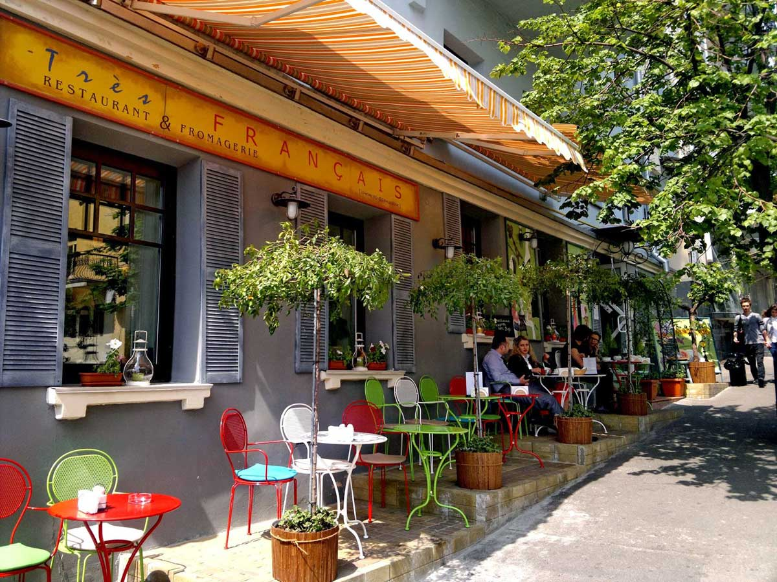

Тенденції в дизайні ресторанів, барів і кафе
Модний дизайн інтер'єру - дуже швидкоплинне поняття. Тенденції можуть змінюватися раз на квартал (за кордоном). Тому, вибираючи концепцію для закладу, рекомендується грунтуватися не тільки на останні віяння моди, а й на загальній ідеї кафе чи ресторану. Кожне місце відрізняється кухнею, підходами до бізнесу, людьми, які там працюють і дизайн тільки допомагає підкреслити ці фішки.
Останнім часом в оформленні інтер'єрів переважають натуральні матеріали та індустріальні мотиви. Мода на простоту і легку шорсткість принесла з собою недбалість в технічному виконанні, яку складно списати на початкову задумку.
Бруклінський стиль в оформленні ресторанів, барів і кафе вибирають за його дешевизну і простоту. Однак за ту ж ціну можна зробити дизайн в іншому стилі, який буде не гірше. Зараз поступово відходять від цього стилю і звертають увагу на нові віяння.
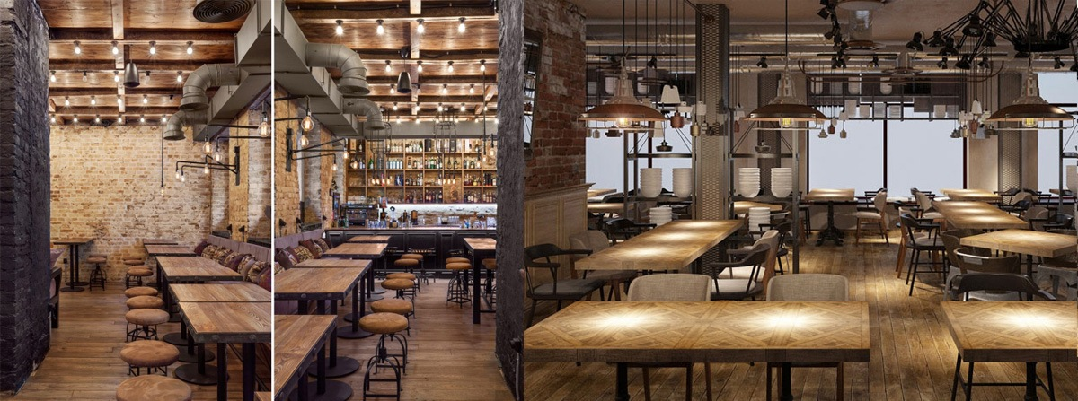
Ще одним трендом останніх років у дизайні ресторанів є зали із загальними столами та мінімумом перегородок, затишних місць, особливо це стосується барів. Хтось знаходить в цьому плюси, адже люди приходять в бар, щоб спілкуватися. Далеко не всім подобаються ці прийоми. Багато хто відмовляється від них і навіть не розглядають можливість оформляти дизайн ресторану в такому стилі.
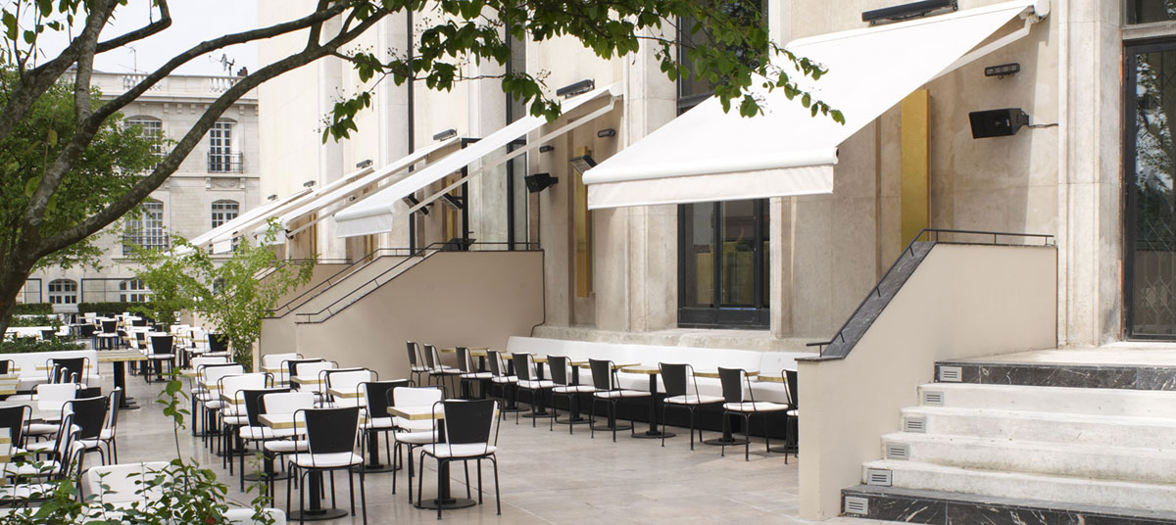
Останні роки принесли більше повітря, на зміну заставленим великоваговим інтер'єрам з філософією «затишно», «всього і побільше» приходять свіжіші та прості, з мінімумом декору та максимумом світла. Для мінімалістичного дизайну кафе, бару чи ресторану особливо важливі якісні меблі та оздоблення.
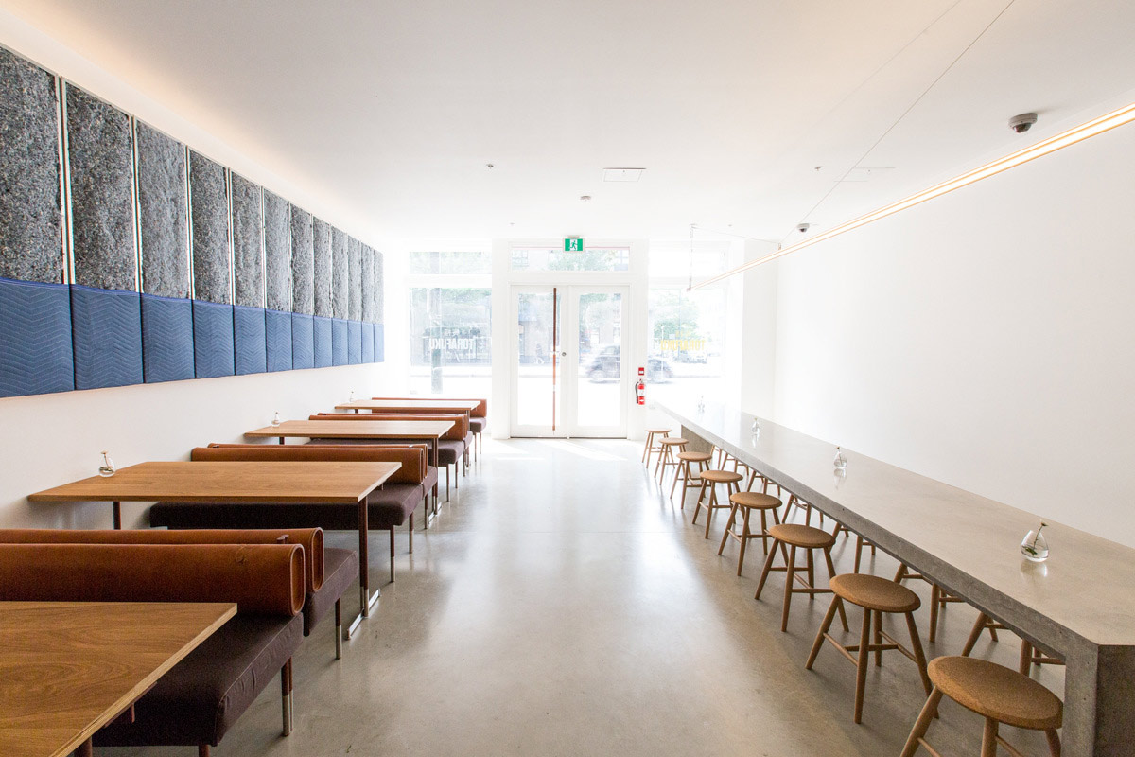
Іноді інтер'єр будується навколо однієї ідеї. Наприклад, в модному Лондонському арт барі «The East Bar» дизайн зав'язаний на стіні - величезній розфарбовці та люстрі, яка пускає відблиски на стіни.
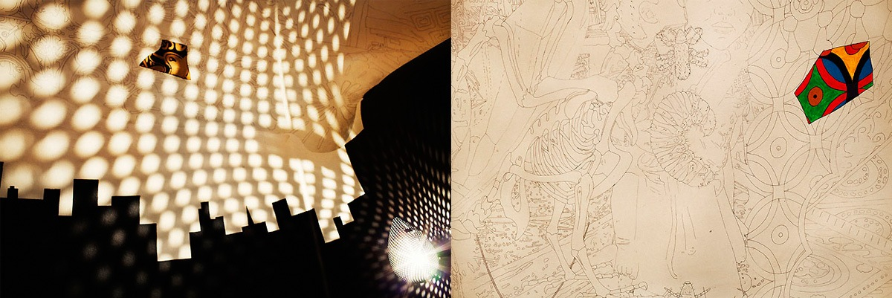
Ще одним важливим трендом в дизайні інтер'єрів кафе і ресторанів стало повернення кольору. Пурпурний, лавандовий, м'ятний, сливовий, коралові відтінки і синьо-зелені гами. Дизайнери дуже раді цьому, так як трохи втомилися від пастельних, бежевих, нюдових і чорно білих тонів.
На дизайн інтер'єрів барів і ресторанів великий вплив має сучасне мистецтво. Не тільки галереї з ультрамодними художниками, а й популярна культура. Багато дизайнерів черпають натхнення в молодому поколінні, тому що сьогодні саме підлітки створюють тренди.
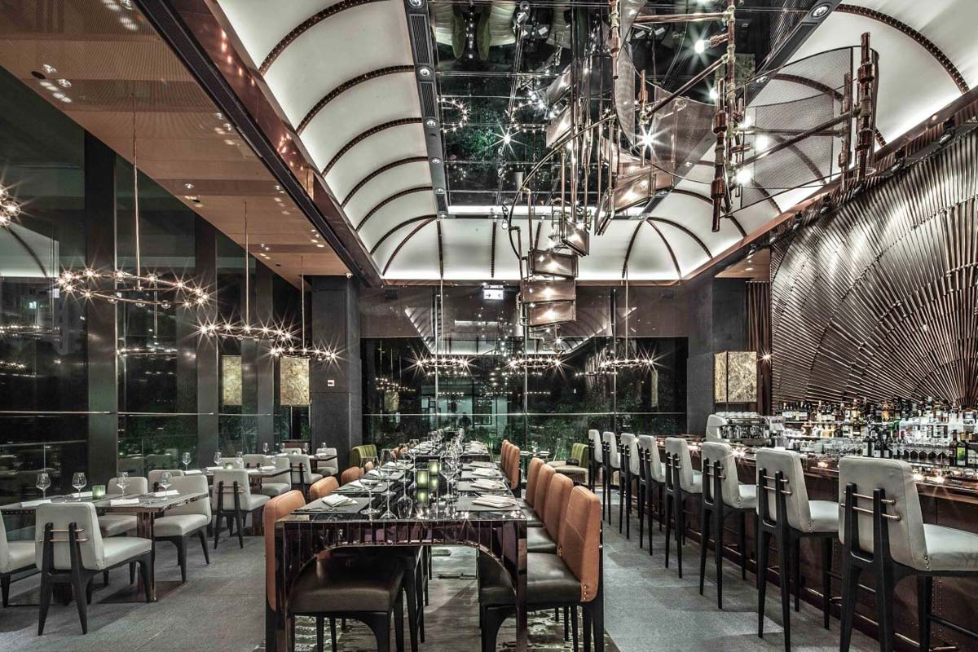
Також в інтер'єр повертаються предмети мистецтва. Картина, панно, скульптури - зараз їх можна зустріти частіше. Популярністю користується з'єднання стилів і епох. Модним трендом стали колаборації футуристичних форм з традиційним рішенням площин. Наприклад, ультрасучасний дизайн диванів у поєднанні з класичною ліпниною.
Це тільки кілька основних течій в дизайні ресторанів і кафе сьогодні. Пару років тому народилася тенденція «моди на все». Вона почалася з подіумів, де правил більше немає. Чоловіки можуть носити спідниці, а трансгендер рекламує косметику «MAC». Дизайнери випускають колекції унісекс, а подіум перестав бути місцем, де правлять дівчата з розміром «0».
Усе взаємопов'язано і дизайн інтер'єрів ресторанів не став винятком. Тут теж можна все і правил, насправді, немає. Головне - робити роботу майстерно, на совість, відчувати атмосферу місця і дух часу. Це рішення і є вірним для якісного результату - ресторану, в який захочеться повернутися.
Саме такий підхід у брендінгового агентства KOLORO. Зверніться до нас і ваш ресторан або кафе стане тим самим місцем, про яке говоритимуть усі.
Дивись.info - https://dyvys.info/2017/09/01/f-yuzhn-restoran-u-tsentri-lvova-zaproshuye-na-unikalni-stravy-foto/

